ỦY BAN NHÂN DÂN TỈNH LAI CHÂU | CỘNG HÒA XÃ HỘI CHỦ NGHĨA VIỆT NAM  Độc lập - Tự do - Hạnh phúc
Số: 50 /2026/QĐ-UBND | Lai Châu, ngày 26 tháng 6 năm 2026

QUYẾT ĐỊNH

Bãi bỏ Quyết định số 35/2025/QĐ-UBND ngày 30 tháng 7 năm 2025 của Ủy ban nhân dân tỉnh ban hành Quy định chức năng, nhiệm vụ, quyền hạn và cơ cấu tổ chức của Sở Nội vụ tỉnh Lai Châu

Căn cứ Luật Tổ chức chính quyền địa phương số 72/2025/QH15;
Căn cứ Luật Ban hành văn bản quy phạm pháp luật số 64/2025/QH15, được sửa đổi, bổ sung bởi Luật số 87/2025/QH15;
Căn cứ Nghị định số 78/2025/NĐ-CP ngày 01 tháng 4 năm 2025 của Chính phủ quy định chi tiết một số điều và biện pháp để tổ chức, hướng dẫn thi hành Luật Ban hành văn bản quy phạm pháp luật được sửa đổi, bổ sung bởi Nghị định số 187/2025/NĐ-CP ngày 01 tháng 7 năm 2025 của Chính phủ;
Theo đề nghị của Giám đốc Sở Nội vụ;
Ủy ban nhân dân tỉnh ban hành Quyết định bãi bỏ Quyết định số 35/2025/QĐ-UBND ngày 30 tháng 7 năm 2025 của Ủy ban nhân dân tỉnh ban hành Quy định chức năng, nhiệm vụ, quyền hạn và cơ cấu tổ chức của Sở Nội vụ tỉnh Lai Châu.

Điều 1. Bãi bỏ toàn bộ Quyết định số 35/2025/QĐ-UBND ngày 30 tháng 7 năm 2025 của Ủy ban nhân dân tỉnh ban hành Quy định chức năng, nhiệm vụ, quyền hạn và cơ cấu tổ chức của Sở Nội vụ tỉnh Lai Châu.
Điều 2. Điều khoản thi hành
- Quyết định này có hiệu lực thi hành từ ngày 10 tháng 7 năm 2026.
- Chánh Văn phòng UBND tỉnh; Giám đốc Sở Nội vụ; Chủ tịch UBND các xã, phường và Thủ trưởng các cơ quan, đơn vị có liên quan chịu trách nhiệm thi hành Quyết định này./.

Nơi nhận:  - Như Điều 2;  - Văn phòng Chính phủ;  - Cục Kiểm tra văn bản và TCTHPL, Bộ Tư pháp;  - Thường trực Tỉnh ủy;  - Thường trực HĐND tỉnh;  - Ủy ban Mặt trận Tổ quốc Việt Nam tỉnh;  - Chủ tịch, các PCT UBND tỉnh;  - Các sở, ban, ngành, đoàn thể tỉnh;  - HĐND, UBND các xã, phường;  - VP UBND tỉnh: V, C, CB;  - Lưu: VT, Th2. | 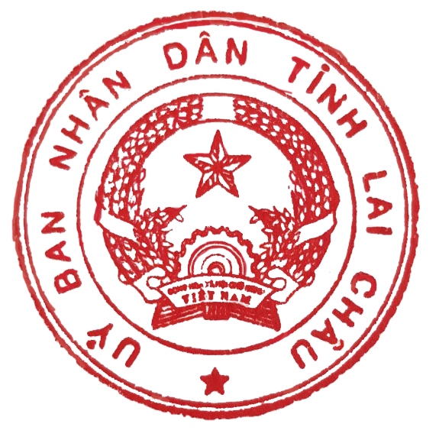  TM. ỦY BAN NHÂN DÂN KT. CHỦ TỊCH  PHÓ CHỦ TỊCH  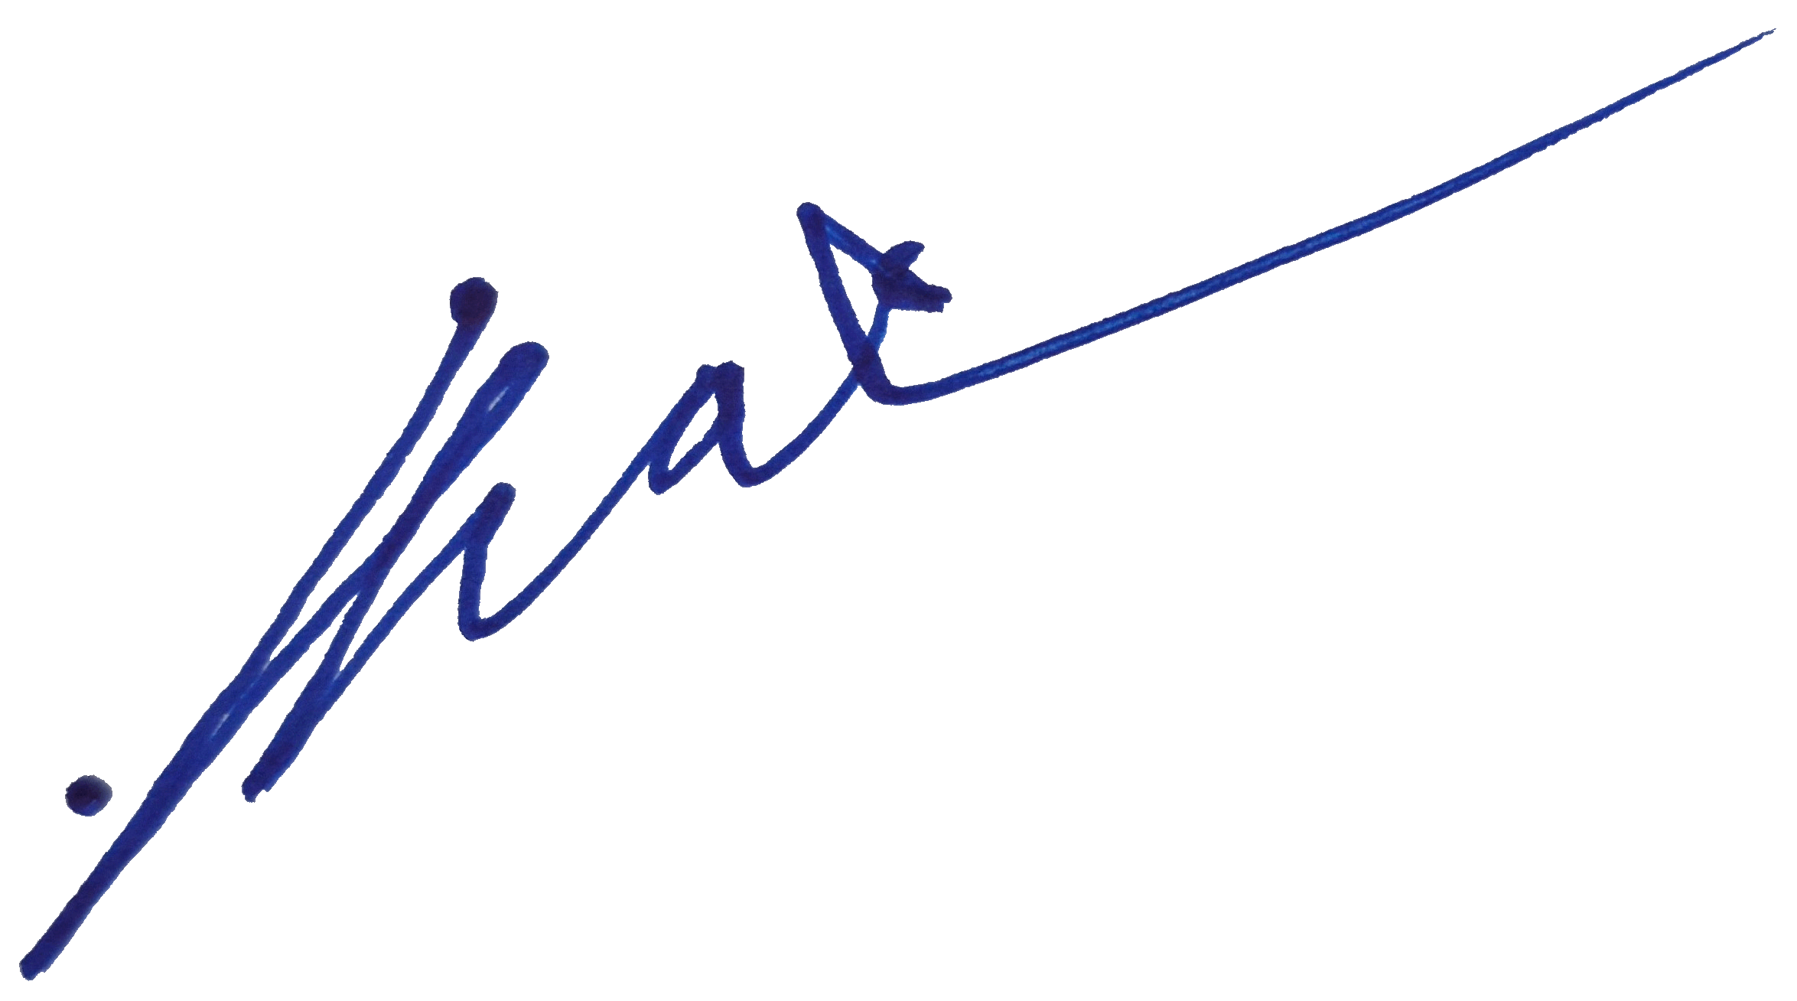  Tống Thanh Hải

